UNIT 2 Name: ____________________________________

どの物がどの天気に合うかな？□に描き入れてください。同じのを何回も使っていいです！最後にペアで単語を確認しよう。

|  |  |  |  |
| --- | --- | --- | --- |
| **Sunny** | **Rainy** | **Cloudy** | **Snowy** |
|  |  |  |  |

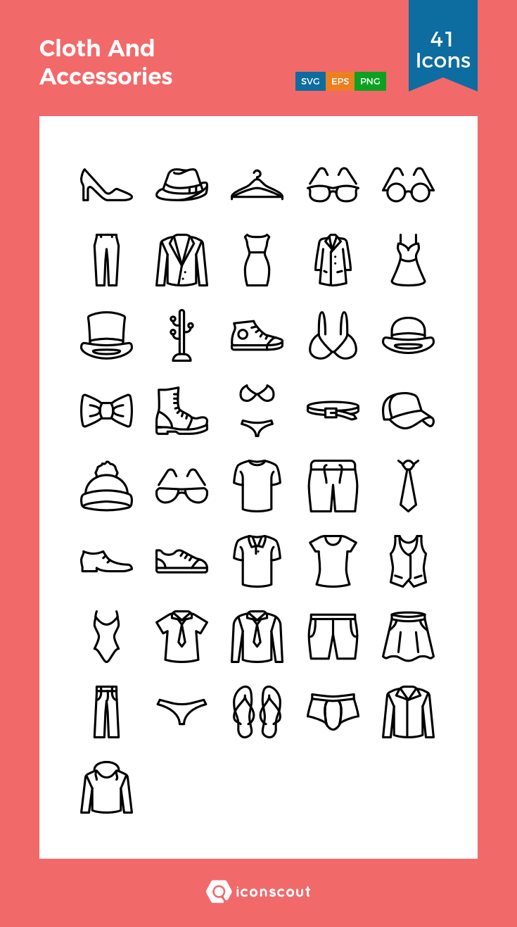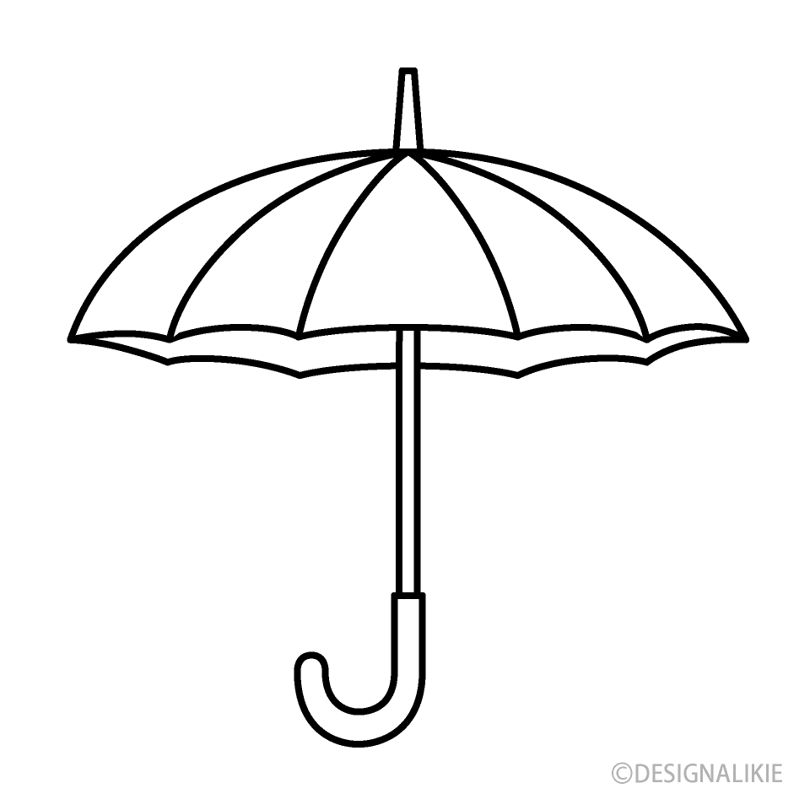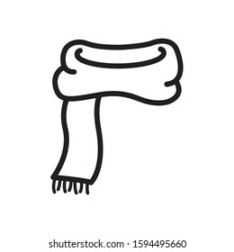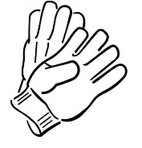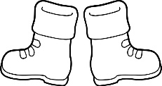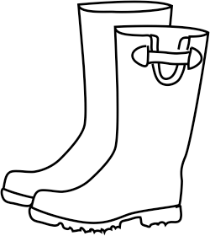

sandals (サンダルズ)

sunglasses (サングラせーズ)

hat (ハット)

umbrella (アンブレラ)

scarf (スカーフ)

shorts (ショーツ)

pants (パンツ)

sweater (セーター)

gloves (グローブズ)

shirt (シャツ)

t-shirt (t-シャツ)

cap (キャップ)

shoes (シューズ)

coat (コート)

rain boots (レインブーツ)

snow boots (スノーブーツ)